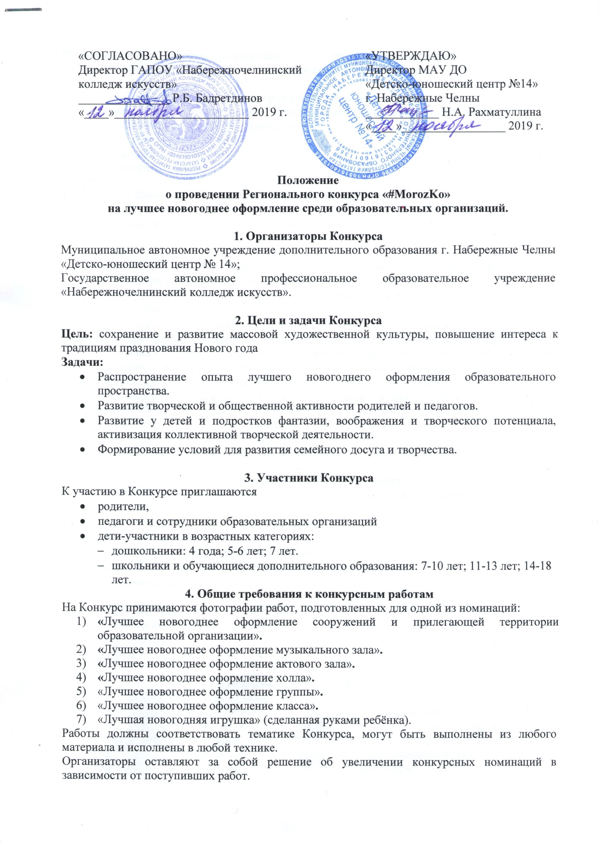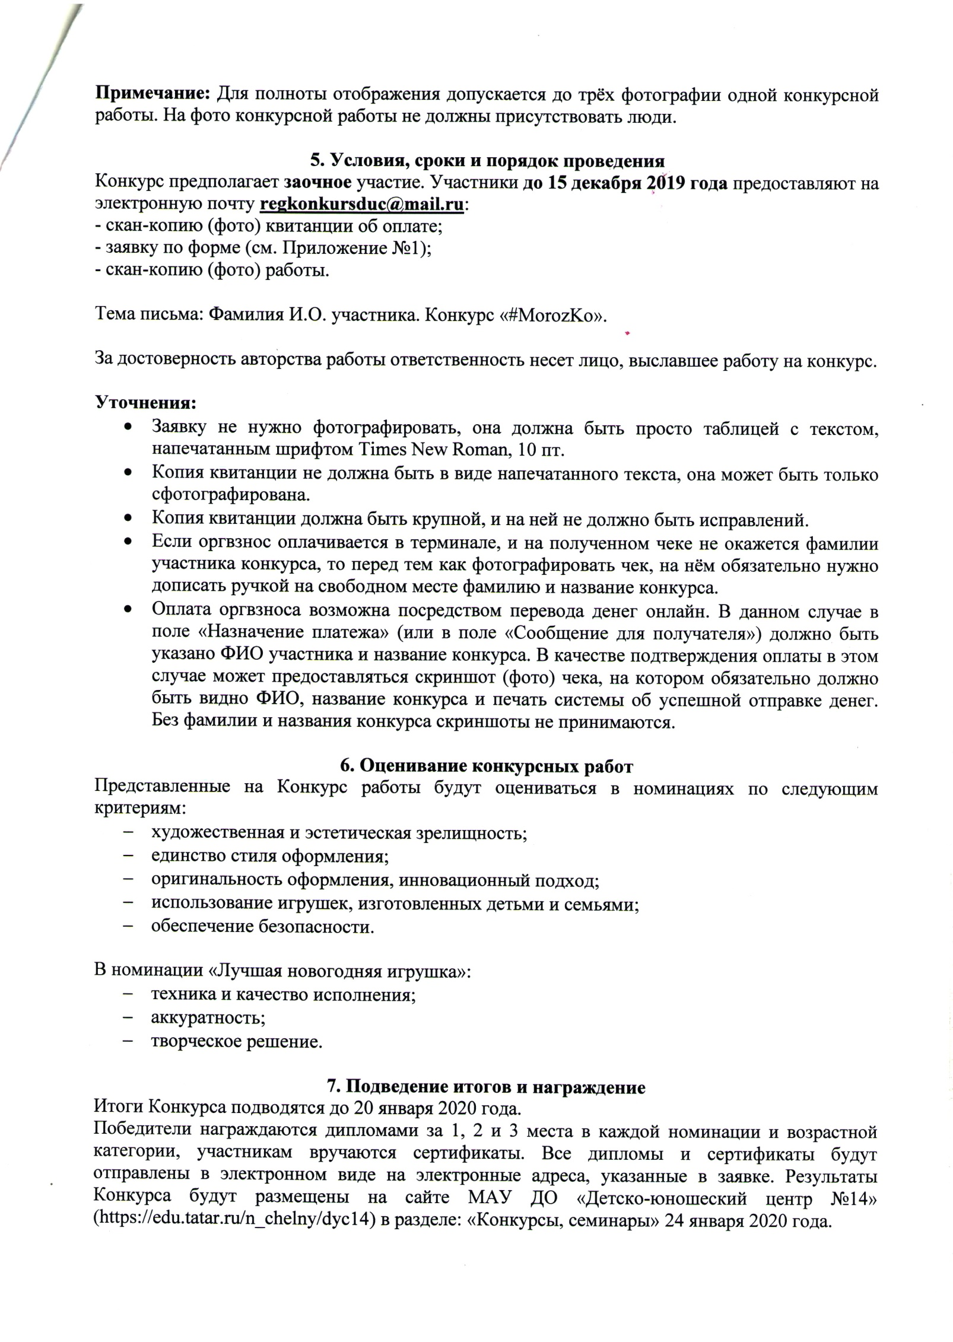
8. Финансовые условия
Организационный взнос за участие в Конкурсе составляет 100 (сто) рублей за одну работу.

Банковские реквизиты:
МАУ ДО «Детско-юношеский центр №14»
Адрес: 423823, Республика Татарстан,
г. Набережные Челны, пр. Чулман, д.88
ИНН 1650085155
КПП 165001001
Р/сч. 40701810505023000001
л/сч. ЛАВ30800134-ДЮЦ14
ОАО «Ак Барс» банк г. Казань
К/сч. 30101810000000000805
БИК 049205805
ОКПО 57239784
ОГРН 1031616013186
КБК 130
Назначение платежа – Конкурс «#MorozKo», фамилия участника.

Приложение №1
Заявка
на участие в Региональном конкурсе «#MorozKo»
на лучшее новогоднее оформление среди образовательных организаций.

Ф.И.О. участника (полностью) | Сокращенное название организации | Номинация | Название работы | Ф.И.О. руководителя (не более 2-х),  если участвуют родители | Контактный телефон | Электронная почта для получения диплома
Петрова Татьяна Петровна, родитель учащегося | МБОУ «СОШ № 123» г. Мензелинска | Лучшее новогоднее оформление актового зала | «Новогодняя канитель» | Гиятдинова Фирюза Давлетовна | 8-888-888-8888 | svoi@mail.ru
Учащиеся 8 «А»: Иванов Иван, Миннулина Диана | МБОУ «СОШ № 123» г. Мензелинска | Лучшее новогоднее оформление класса | «Новогодняя канитель» | Гиятдинова Фирюза Давлетовна | 8-888-888-8888 | svoi@mail.ru

(заполняется для номинации «Лучшая новогодняя игрушка»)

Ф.И. участника (полностью) | Сокращенное название организации, класс | Ф.И.О. наставника (полностью), должность | Название работы | Возраст | Контактный телефон | Электронная почта для получения диплома
Иванов Иван | МБОУ «СОШ № 33» г. Мензелинска, 8 «А». | Гиятдинова Фирюза Давлетовна, учитель начальных классов | «Мышиные истории» | 14 лет | 8-888-888-8888 | svoi@mail.ru

Примечание: Приведенный образец, выделенный красным цветом, перед заполнением таблицы удалить.
Телефон для справок: 8-906-116-1103, Наталья Олеговна.

